Цитология. Клеточная теория
Клетка – элементарная единица живой системы. Специфические функции в клетке распределены между органоидами – внутриклеточными структурами. Несмотря на многообразие форм, клетки разных типов обладают поразительным сходством в своих главных структурных особенностях.
Изучением строения, функций и жизнедеятельности клетки занимается цитология.
Клеточная теория
Началом изучения клетки можно считать 1665 год, когда английский учёный Роберт Гук впервые увидел в микроскоп на тонком срезе пробки мелкие ячейки; он назвал их клетками.
По мере усовершенствования микроскопов появлялись все новые сведения о клеточном строении растительных и животных организмов.
С приходом в науку о клетке физических и химических методов исследования было выявлено удивительное единство в строении клеток разных организмов, доказана неразрывная связь между их структурой и функцией.
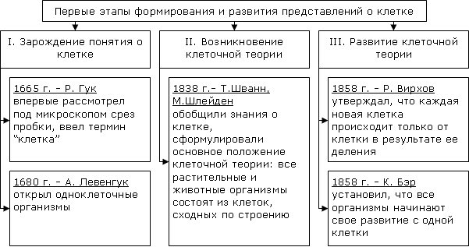
Основные положения клеточной теории
- Клетка – основная единица строения и развития всех живых организмов.
- Клетки всех одно- и многоклеточных организмов сходны по своему строению, химическому составу, основным проявлением жизнедеятельности и обмену веществ.
- Размножаются клетки путём деления.
- В многоклеточных организмах клетки специализированы по выполняемым функциям и образуют ткани.
- Из тканей состоят органы.

